МИНИСТЕРСТВО ПРОМЫШЛЕННОСТИ И ТОРГОВЛИ
ТВЕРСКОЙ ОБЛАСТИ
Государственное бюджетное профессиональное образовательное учреждение
«Тверской промышленно-экономический колледж»

Специальность 09.02.07 «Информационные системы и программирование»

ДИПЛОМНЫЙ ПРОЕКТ

Разработка информационной системы контроля управления доступом для АО "НИИ Центрпрограммсистем"

Выполнил студент учебной группы
4-09ПС-1
(Ф.И.О.)
Жуков Кирилл Романович
(подпись)
«___» _________ 2026г.
Руководитель:
Антонов Вячеслав Андреевич
(должность, Ф.И.О.)
«___» _________ 2026г.

«Допустить к защите»
Заместитель директора по учебной работе
____________________
(подпись)
«___» _________ 2026г.

Тверь – 2026
СОДЕРЖАНИЕ
ВВЕДЕНИЕ
- Проектирование информационной системы
  - Описание бизнес-процессов
    - Описание предметной области
    - Описание используемого ПО в организации
    - Анализ рынка существующих программных средств
  - Информационная модель
    - Моделирование информационных процессов
    - Моделирование логики приложения
- Реализация информационной системы
  - Выбор программных средств для реализации ИС
  - Реализация БД
  - Реализация интерфейса
- Экономическая часть
ЗАКЛЮЧЕНИЕ
СПИСОК ИСПОЛЬЗОВАННЫХ ИСТОЧНИКОВ
ПРИЛОЖЕНИЯ

ВВЕДЕНИЕ

1. Актуальность темы
В условиях современной экономики и роста угроз техногенного и террористического характера вопросы обеспечения безопасности стратегических предприятий, в том числе в сфере оборонно-промышленного комплекса, приобретают особую значимость. АО НИИ «Центрпрограммсистем» является режимным объектом, на котором действуют жесткие требования к контролю доступа персонала и посетителей.
Недостатки текущего положения: в настоящее время на многих предприятиях, включая АО НИИ «Центрпрограммсистем», используются устаревшие системы контроля доступа, основанные на пластиковых пропусках. Такие системы обладают рядом недостатков:
- высокие затраты на выпуск и замену пластиковых карт;
- риск утери, подделки или передачи пропуска третьим лицам;
- отсутствие оперативной аналитики перемещений сотрудников в разрезе подразделений;
- невозможность оперативного изменения прав доступа без физической замены пропуска.
В условиях цифровизации промышленности и перехода к мобильным технологиям возникает объективная необходимость в разработке современной информационной системы контроля управления доступом (СКУД), использующей QR-коды в мобильном приложении. Такая система позволит снизить издержки, повысить безопасность и обеспечить руководство предприятия достоверными данными о проходах сотрудников. Таким образом, выбранная тема является актуальной как с точки зрения безопасности, так и с позиции экономической эффективности.
2. Степень разработанности темы
Вопросы автоматизации контроля доступа широко освещены в научной и технической литературе. Среди ведущих авторов и разработчиков можно выделить: В.И. Болгова (основы построения СКУД), А.А. Торокина (интеграция систем безопасности), а также компании Parsec, Sigur, Hikvision (реализация аппаратно-программных комплексов).
Что уже сделано: хорошо изучены принципы работы СКУД на базе смарт-карт и RFID-меток; разработаны стандарты обмена данными между контроллерами и сервером; созданы готовые коммерческие продукты.
Что не решено: Большинство существующих решений либо являются проприетарными (закрытыми, с высокой стоимостью лицензий), либо не поддерживают мобильную идентификацию по QR-кодам, либо не предоставляют гибкого инструментария администратора для ведения учета в разрезе отделов и точек доступа с возможностью формирования детализированных отчетов. Отсутствуют готовые, открытые к модификации решения, адаптированные под конкретные нужды АО НИИ «Центрпрограммсистем».
3. Цель и задачи
Цель работы: Разработка информационной системы контроля управления доступом для АО НИИ «Центрпрограммсистем», обеспечивающей проход сотрудников через турникеты и пропускные пункты с использованием QR-кодов в мобильном приложении, а также предоставляющей администратору средства для ведения учета пользователей и формирования статистики проходов.
Задачи:
1. Провести анализ предметной области и требований к системе контроля управления доступом в АО НИИ «Центрпрограммсистем».
2. Выполнить обзор и анализ существующих программно-аппаратных решений СКУД, выявить их достоинства и недостатки.
3. Спроектировать архитектуру информационной системы, включая серверную часть (Backend), базу данных, ПК-приложение администратора, мобильное приложение сотрудника и интерфейс взаимодействия с контроллерами турникетов.
4. Разработать базу данных для хранения информации о сотрудниках, отделах, правах доступа и журнала проходов.
5. Реализовать серверное приложение (Backend), обеспечивающее бизнес-логику системы (генерация QR-кодов, проверка прав, логирование).
6. Разработать ПК-приложение для администратора и мобильное приложение для сотрудников, а также выполнить тестирование разработанного программного обеспечения.
4. Объект и предмет исследования
Объект исследования: Процесс контроля управления доступом (пропускной режим) на территории АО НИИ «Центрпрограммсистем».
Предмет исследования: Методы, алгоритмы и программные средства для учета, хранения и обработки данных о сотрудниках, их правах доступа и фактах прохода через турникеты и пропускные пункты с использованием QR-кодов в мобильном приложении.
5. Методы исследования
При выполнении работы использовались следующие методы:
- анализ научно-технической литературы и нормативной документации в области СКУД;
- сравнительный анализ существующих программных продуктов (Parsec, Sigur, «АйТи СКУД»);
- метод моделирования бизнес-процессов (построение диаграмм IDEF0, DFD);
- проектирование реляционной базы данных (метод нормализации, ER-моделирование);
- метод клиент-серверной архитектуры;
- методы шифрования и цифровой подписи для защиты QR-кодов;
- тестирование программного обеспечения;
6. Теоретическая и практическая значимость
Теоретическая значимость работы заключается в систематизации подходов к построению современных СКУД на основе мобильных технологий, а также в разработке алгоритмов генерации динамических QR-кодов с защитой от копирования.
Практическая значимость работы состоит в том, что разработанная информационная система может быть внедрена в АО НИИ «Центрпрограммсистем» для автоматизации пропускного режима. Внедрение системы позволит:
- снизить затраты на выпуск и обслуживание пластиковых пропусков;
- исключить возможность передачи пропуска третьим лицам;
- получать достоверную статистику проходов в разрезе отделов и временных периодов;
- оперативно изменять права доступа сотрудников без физической замены носителя;
- повысить общий уровень безопасности на предприятии.
Результаты работы также могут быть использованы в учебном процессе при подготовке специалистов по направлению «Информационные системы и технологии».
7. Структура дипломной работы
Работа состоит из введения, трех глав, заключения, списка литературы и приложений. В первой главе проводится анализ предметной области и существующих решений. Во второй главе представлено проектирование информационной системы. В третьей главе описана экономическая часть.

- ПРОЕКТИРОВАНИЕ ИНФОРМАЦИОННОЙ СИСТЕМЫ

  - Описание бизнес-процессов

1.1.1 Описание предметной области
Характеристика предприятия:
АО НИИ «Центрпрограммсистем» (далее – НИИ ЦПС) является крупной научно-исследовательской организацией, выполняющей работы в области создания автоматизированных систем управления для государственных органов, Военно-Морского Флота и промышленных предприятий. Предприятие имеет лицензии Министерства обороны, ФСБ и ФСТЭК России, поэтому на него распространяются строгие требования по обеспечению пропускного и внутриобъектового режимов. Штат организации насчитывает более 500 специалистов, расположенных в нескольких корпусах и лабораториях.
Существующая система контроля доступа:
В настоящее время в НИИ ЦПС функционирует система контроля и управления доступом (СКУД), построенная на основе пластиковых карт-пропусков. Основные компоненты текущей системы:
- пластиковая карта с RFID-меткой – идентификатор сотрудника;
- считыватели карт, установленные на турникетах центральной проходной и входах в здания;
- контроллеры, обрабатывающие сигналы считывателей и управляющие электромеханическими замками турникетов;
- автоматизированное рабочее место (АРМ) администратора – ПК с закрытым программным обеспечением, позволяющим вести базу пользователей, выдавать и блокировать карты, просматривать простейший журнал событий.
Процесс прохода сотрудника через турникет в текущей системе включает следующие шаги:
- Сотрудник прикладывает пластиковую карту к считывателю.
- Считыватель передаёт уникальный код карты в контроллер.
- Контроллер проверяет наличие кода в локальной базе разрешённых карт.
- При успешной проверке контроллер подаёт команду на открытие турникета; событие (дата, время, номер карты) записывается в журнал. При отказе (карта не найдена или заблокирована) турникет остаётся закрытым, фиксируется неуспешная попытка.
Недостатки существующей системы
В ходе анализа выявлены следующие недостатки:
- Низкая безопасность идентификатора – пластиковую карту можно передать другому лицу, что особенно опасно для режимного предприятия.
- Высокие эксплуатационные расходы – затраты на закупку карт (150–200 руб./шт.) и обслуживание оборудования для их кодирования.
- Отсутствие оперативности – изменение прав доступа или блокировка карты при увольнении требуют ручного вмешательства администратора.
- Слабая аналитика – формирование отчётов по отделам, временным периодам, точкам доступа затруднено; статистика присутствия сотрудников не доступна руководству в удобном виде.
- Отсутствие интеграции с кадровой системой – данные о сотрудниках из 1С: ЗУП приходится переносить вручную.
Обоснование необходимости разработки новой системы
Указанные недостатки создают угрозу безопасности и снижают эффективность управления. В связи с этим принято решение о разработке современной информационной системы СКУД, основанной на динамических QR-кодах в мобильном приложении. Новая система должна:
исключить возможность передачи пропуска (QR-код динамически обновляется и привязан к конкретному устройству);
снизить эксплуатационные расходы (отказ от пластиковых карт);
обеспечить оперативное изменение прав доступа через ПК-приложение администратора;
предоставлять детализированные отчёты по отделам и сотрудникам;
интегрироваться с 1С: ЗУП.
На рисунке 1 показана Use-Case диаграмма нашей системы контроля доступа. Здесь есть три главных действующих лица: сотрудник, администратор и считыватель турникета. Сотрудник может пройти через турникет, приложив пластиковую карту, и подать заявку на замену карты. Администратор авторизуется в программе, ведёт базу пользователей, управляет картами и учётными записями, а также смотрит отчёты. Считыватель считывает карту, передаёт код в контроллер, проверяет его и даёт команду открыть или не открывать турникет. Диаграмма описывает, кто и что может делать в системе.
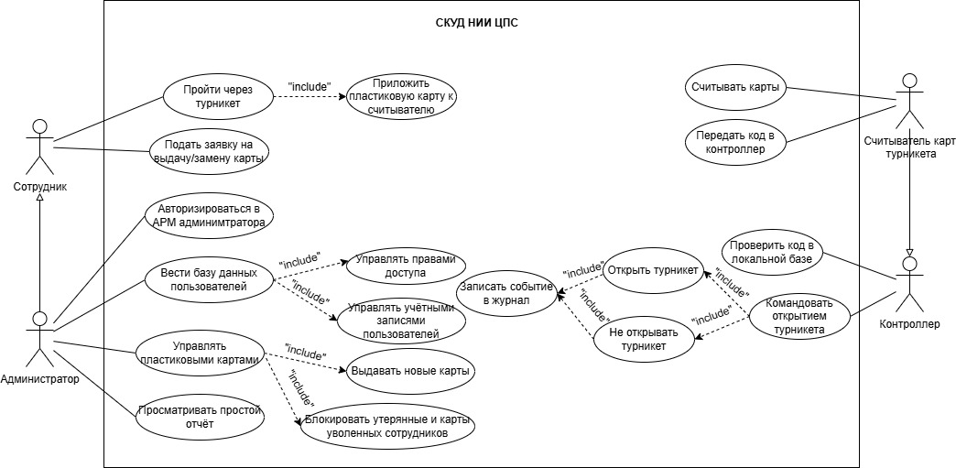
Рисунок 1 – Use-Case диаграмма СКУД НИИ ЦПС

На рисунке 2 представлена диаграмма IDEF0 (уровень 0), на ней входными потоками являются сотрудник и его пластиковая RFID-карта. Управляющее воздействие осуществляют локальная база разрешённых карт, регламент пропускного режима НИИ, технические регламенты и режимные требования. Механизмами выступают АРМ администратора, подсистема СКУД (турникет, база, считыватель) и сам администратор. Выходными результатами системы служат зарегистрированный проход, отказ в доступе и журнал событий.
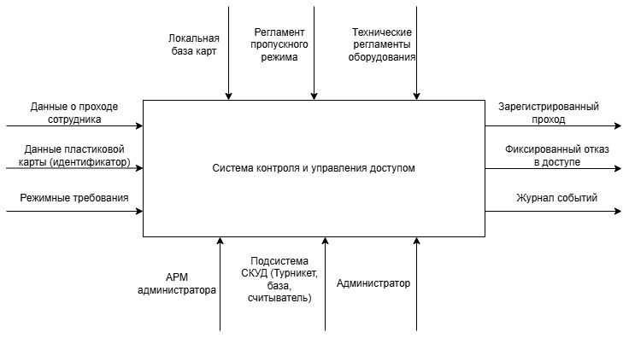
Рисунок 2 – IDEF0 (уровень 0)
На IDEF0-диаграмме первого уровня (Рисунок 3) процесс декомпозирован на четыре блока. Первый блок — «Управление доступом и базой данных» — на основе данных о сотрудниках и регламента формирует список владельцев активных карт. Второй блок — «Выдача и администрирование карт» — обеспечивает выпуск и обслуживание пластиковых карт. Третий блок — «Физическая обработка прохода сотрудников» — использует выходные данные предыдущих блоков и выдаёт зарегистрированный проход или отказ. Четвёртый блок — «Регистрация и анализ событий доступа» — на основе результатов прохода формирует журнал событий. Механизмами выступают администратор с АРМ и подсистема СКУД.

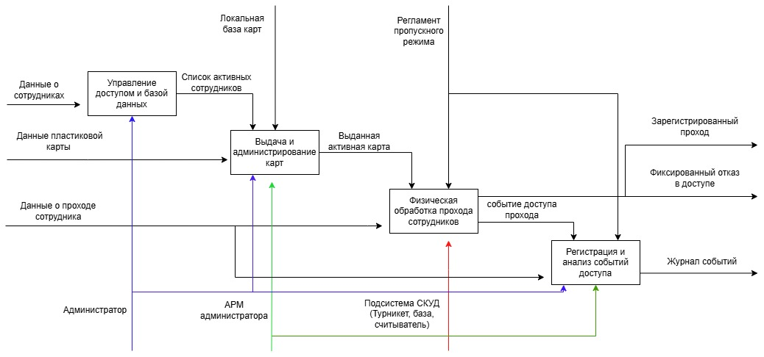
Рисунок 3 – IDEF0 (уровень 1)

1.1.2 Описание используемого ПО в организации
В настоящее время для автоматизации пропускного режима в НИИ ЦПС используется АРМ администратора, входящее в состав оборудования СКУД («PERCo-SMART» или аналоги). Данное ПО имеет следующие характеристики:
платформа – Windows;
хранение данных – встроенная база данных (SQLite или MS Access);
функционал: добавление/удаление пользователей, выдача/блокировка карт, просмотр журнала событий;
отсутствует API для интеграции с другими системами.
Для кадрового учёта используется 1С: Зарплата и управление персоналом (1С: ЗУП). Данные о сотрудниках (приём, перевод, увольнение) не синхронизированы с СКУД – администратор вынужден вручную дублировать информацию. Это приводит к ошибкам и задержкам.

1.1.3 Анализ рынка существующих программных средств
Для оценки целесообразности собственной разработки проведён сравнительный анализ трёх готовых решений.
1. (Россия)
Функциональность: поддержка различных идентификаторов (карты, биометрия, QR-коды в мобильном приложении), гибкая настройка прав, интеграция с 1С.
Плюсы: широкая функциональность, российская разработка.
Минусы: высокая стоимость лицензий (от 500 тыс. руб. для предприятия среднего размера), закрытый код, сложность кастомизации.
Стоимость внедрения: ≈ 800 000 – 1 200 000 руб.
2. Sigur (Россия)
Функциональность: модульная архитектура, веб-интерфейс, поддержка мобильных пропусков (QR).
Плюсы: удобство администрирования, хорошая документация. Минусы: привязка к фирменным контроллерам, ограниченные возможности кастомизации мобильного приложения.
Стоимость внедрения: ≈ 500 000 – 900 000 руб.
3. Hikvision Access Control
Функциональность: интеграция с системами видеонаблюдения, высокая надёжность оборудования.
Плюсы: масштабируемость, стабильность.
Минусы: слабая поддержка QR-идентификации, сложность получения детализированных отчётов, санкционные риски.
Стоимость внедрения: ≈ 400 000 – 700 000 руб.
Вывод по анализу
Ни одно из готовых решений не удовлетворяет всем требованиям НИИ ЦПС: либо высокая стоимость, либо недостаточная гибкость в формировании отчётов, либо отсутствие открытого API для интеграции с 1С. Поэтому принято решение о разработке собственной информационной системы, которая будет:
- использовать динамические QR-коды с ограниченным сроком действия;
- включать мобильное приложение для сотрудников (Android);
- включать ПК-приложение для администратора с расширенной отчётностью;
- интегрироваться с 1С: ЗУП через API;
- иметь открытую архитектуру для возможных доработок.

1.2 Информационная модель

1.2.1 Моделирование информационных процессов
В ходе анализа предметной области и проектирования программы была доработана Use-case диаграмма (Рисунок 4), отражающая переход от физических карт к мобильным идентификаторам. Из системы исключены прецеденты обслуживания пластиковых пропусков, а роль сотрудника теперь сосредоточена на генерации динамических QR-кодов в приложении. Ключевым изменением стало введение Backend-сервера и интеграция с системой «1С: ЗУП», что позволило автоматизировать проверку прав и мгновенно блокировать доступ уволенным сотрудникам без участия администратора. Старые журналы событий заменены полноценной подсистемой аналитики, обеспечивающей руководство достоверной статистикой по отделам. В итоге обновленная диаграмма фиксирует переход к программно-ориентированной модели с высокой степенью автоматизации безопасности.

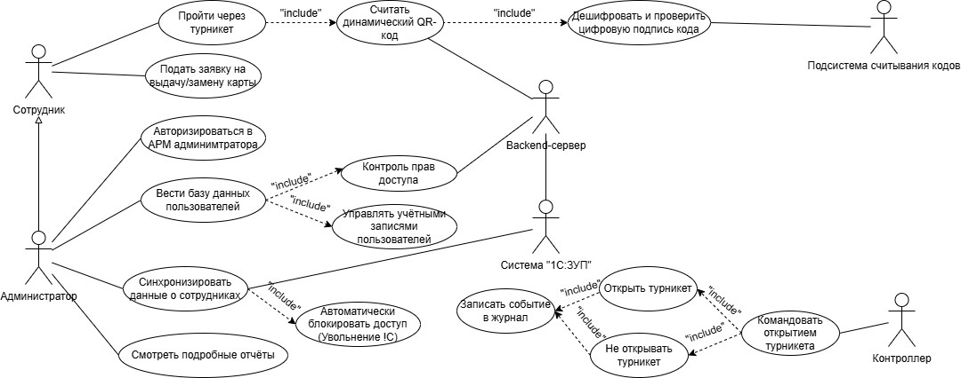

Рисунок 4 – Use-Case диаграмма новый СКУД НИИ ЦПС

В ходе модернизации контекстной диаграммы IDEF0 была пересмотрена модель взаимодействия компонентов системы (Рисунок 5). Основным управляющим воздействием стала интеграция с кадровой системой 1С:ЗУП, что позволило автоматизировать проверку прав доступа. В качестве механизмов реализации системы были добавлены Backend-сервер и мобильное приложение, заменившие устаревшее оборудование для кодирования пластиковых карт. Входные потоки были изменены с физических идентификаторов на защищенные динамические QR-коды, а выходные данные теперь включают в себя расширенную аналитическую отчетность, востребованную руководством предприятия.

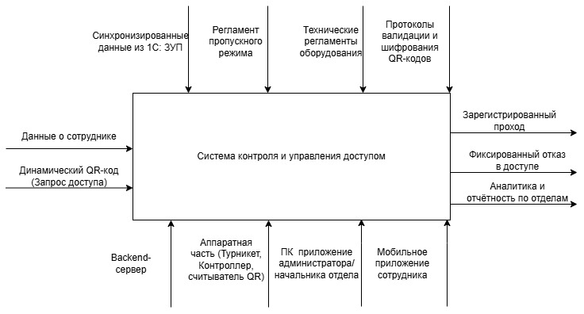
Рисунок 5 – новая диаграмма IDEF0 (уровень 0)

При декомпозиции первого (Рисунок 6) уровня была коренным образом изменена структура подпроцессов. Процесс "Выдача и администрирование карт" был заменен на процесс "Формирование динамического QR", сместив фокус с физического носителя на программную генерацию QR-кода в мобильном приложении. Блок "Валидация и управление доступом" теперь неразрывно связан с автоматизированным получением данных из "1С: ЗУП", что исключает ручной ввод информации. Центральный процесс "Физическая обработка прохода" трансформирован в процесс дистанционной валидации на Backend-сервере, где проверка прав происходит в реальном времени. Наконец, процесс регистрации событий был расширен до уровня аналитической обработки, позволяющей группировать данные по структурным подразделениям НИИ ЦПС.

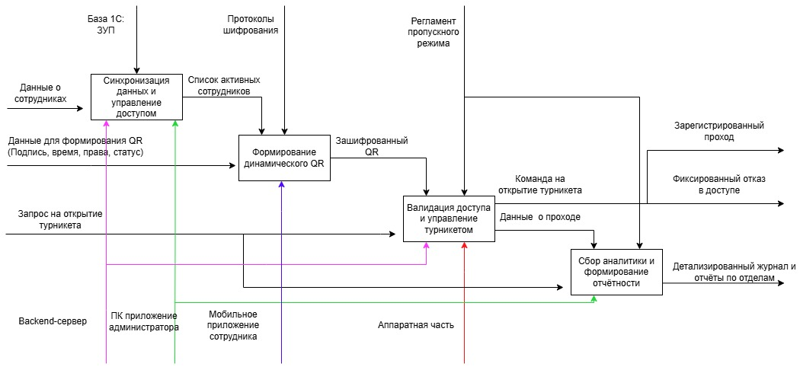

Рисунок 6 – новая диаграмма IDEF0 (уровень 1)

На рисунке 7 представлена диаграмма потоков данных (DFD) нулевого уровня, которая определяет границы проектируемой СКУД. В качестве внешних сущностей выделены: сотрудник, администратор, контроллер турникета и внешняя кадровая система 1С: ЗУП. Центральный процесс "Управление доступом СКУД" аккумулирует входящие потоки данных, осуществляет их обработку с использованием единого хранилища (D1 База данных СКУД) и формирует выходные управляющие сигналы и аналитическую отчетность.

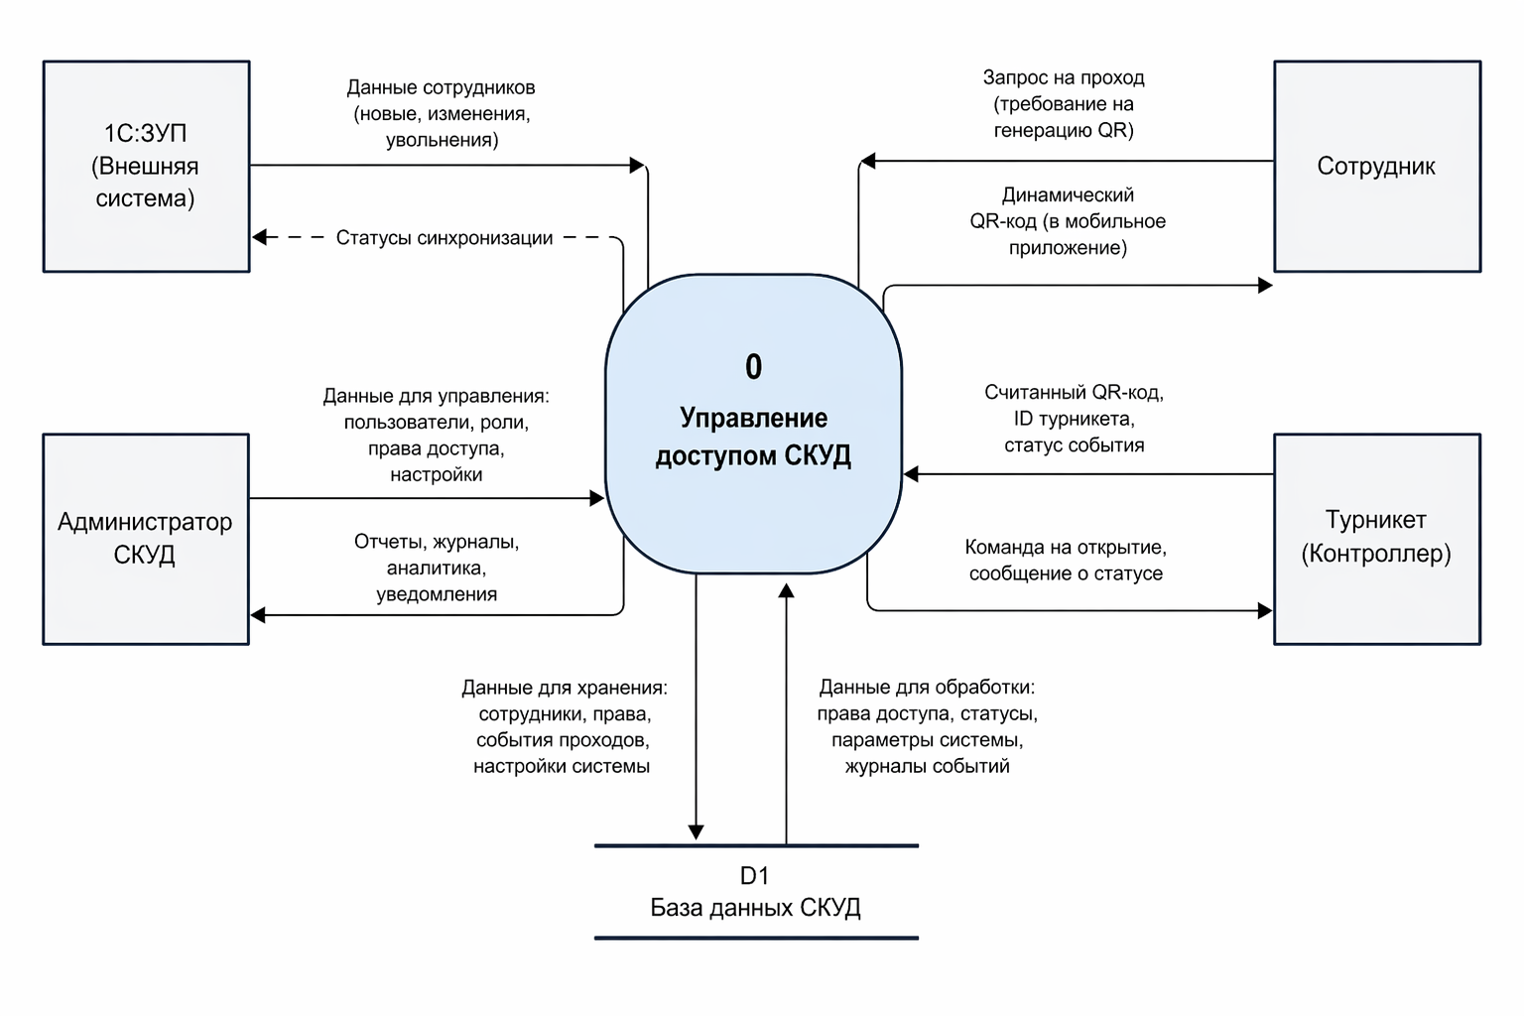
Рисунок 7 –диаграмма DFD (уровень 0)

На уровне 1 (Рисунок 8) произведена декомпозиция основного процесса на четыре функциональных узла. Подпроцесс 1.1 обеспечивает автоматическую синхронизацию кадровых данных из «1С: ЗУП» с хранилищем D1, гарантируя актуальность базы сотрудников. Подпроцесс 1.2 позволяет администратору гибко настраивать права доступа и роли, сохраняя параметры в единой базе. Ключевой подпроцесс 1.3 выполняет валидацию динамического QR-кода, сопоставляя его цифровую подпись и права доступа с данными в хранилище D1 для принятия решения об открытии турникета. Подпроцесс 1.4 регистрирует все события проходов и формирует аналитическую отчетность по подразделениям на основе накопленной в базе информации. Это обеспечивает комплексный контроль доступа, исключает использование устаревших идентификаторов и автоматизирует мониторинг безопасности предприятия.

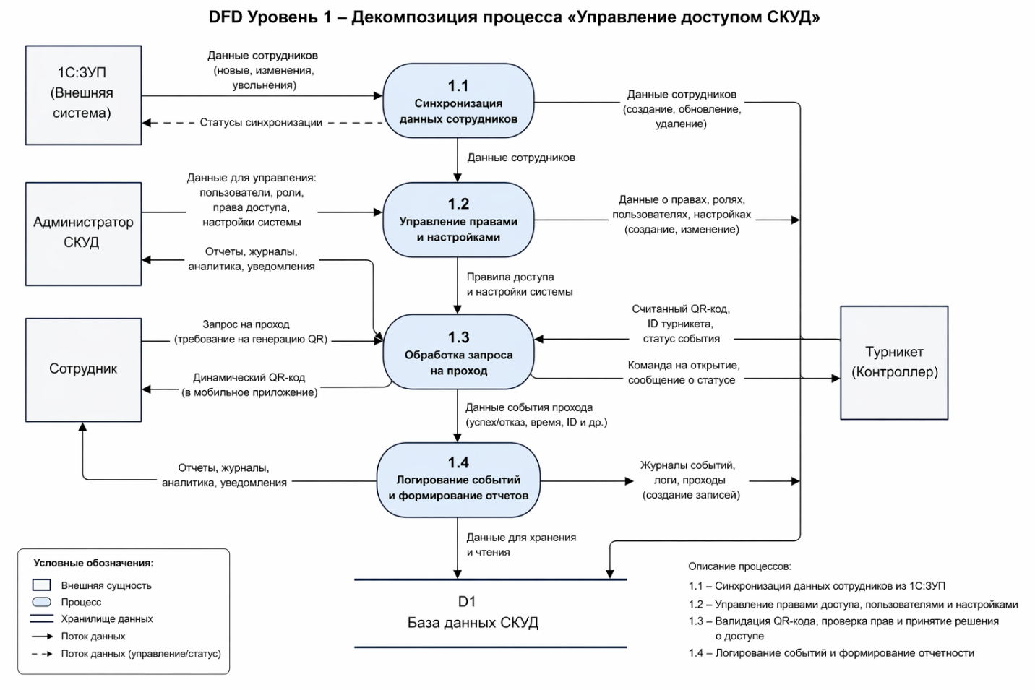
Рисунок 8 –диаграмма DFD (уровень 1)

На рисунке 9 представлена ER-диаграмма в нотации Чена, отражающая структуру базы данных СКУД. Центральная сущность «Сотрудник» связана с «Отделом» (M:1) и обладает определенной «Ролью», которая через связь M:M определяет «Права доступа». Идентификация реализована через генерацию сотрудником временных «QR-кодов» (1:M). Сущность «Проход» фиксирует взаимодействие сотрудника с «Турникетом», регистрируя время и статус события. Данная модель обеспечивает целостность данных и реализует гибкую ролевую модель разграничения доступа.

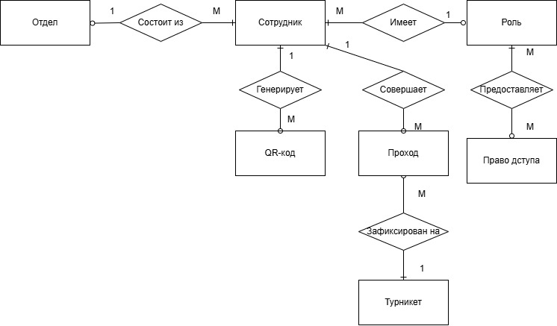
Рисунок 9 –ЕR диаграмма

Даталогическая модель (Рисунок 10) представляет собой реляционную структуру базы данных, готовую к программной реализации. В модели произведена декомпозиция связей "многие-ко-многим" через создание ассоциативных таблиц (СотрудникРоль, РольРазрешение). Система таблиц обеспечивает хранение данных о персонале, разграничение прав на основе ролевой модели доступа, а также логирование событий прохода с привязкой к конкретным турникетам и использованным QR-кодам. Использование полей типа "Код" в качестве первичных ключей гарантирует уникальность и целостность записей.

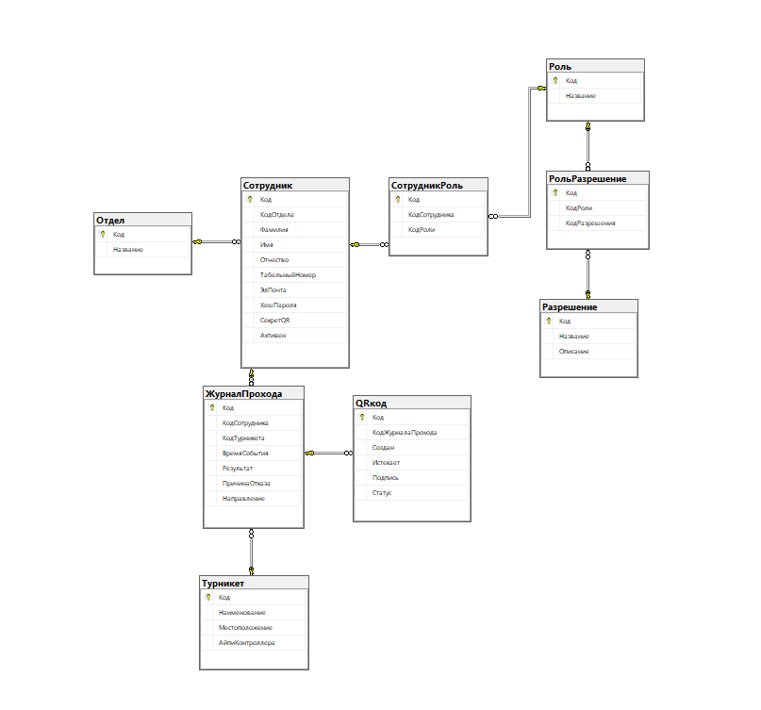
Рисунок 10 – Даталогическая модель

На рисунке 11 представлена физическая реляционная модель базы данных с указанием конкретных типов данных (int, nvarchar, datetime). Схема реализует ролевую модель доступа и включает сущность «Сессия» для безопасной работы мобильного приложения. Связь журнала проходов с турникетами и QR-кодами обеспечивает детальный аудит событий, а сама структура гарантирует целостность данных и полностью готова к программной реализации.

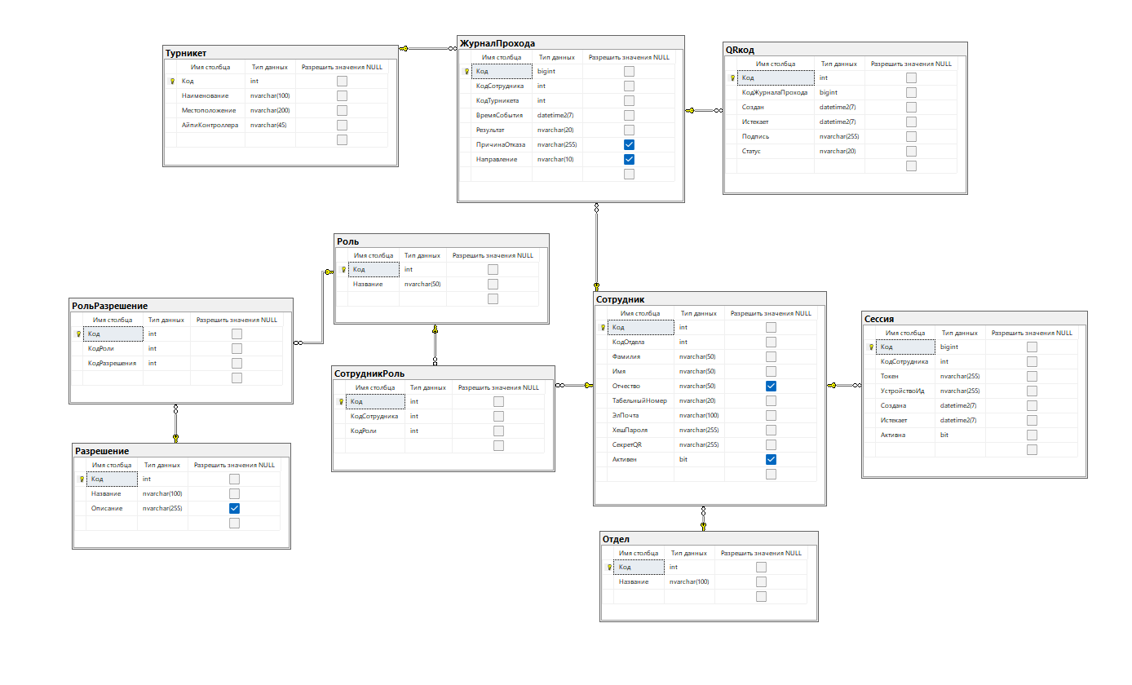
Рисунок 11 – Реляционная модель

1.2.2 Моделирование логики приложения
Для описания поведения пользователей и логики взаимодействия с интерфейсами системы были разработаны диаграммы пользовательских потоков (Рисунки 12, 13, 14). Данные диаграммы охватывают три ключевых функциональных сценария.
Сценарий 1 (Рисунок 12): Проход сотрудника через турникет Процесс инициируется запуском мобильного приложения. После проверки активной сессии или успешной авторизации приложение локально формирует динамический QR-код, усиленный криптографической подписью и временной меткой. После сканирования кода контроллером данные передаются на сервер для многофакторной проверки: валидности подписи, срока действия токена, наличия прав доступа и текущего статуса сотрудника. При положительном результате сервер отправляет команду на открытие турникета и регистрирует событие в базе данных. В случае несоответствия система логирует причину отказа и блокирует проход.
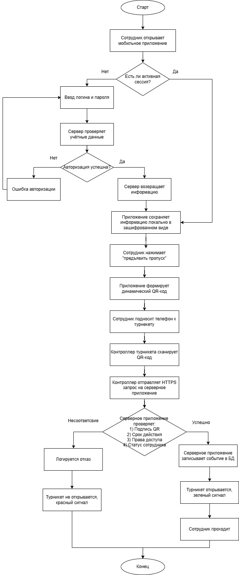
Рисунок 12 – User Flow диаграмма для сотрудника

Сценарий 2 (Рисунок 13): Регистрация нового сотрудника администратором Сценарий описывает работу в настольном приложении, где после проверки роли «Администратор» открывается интерфейс управления пользователями. Администратор заполняет профиль сотрудника (ФИО, отдел, email), назначает роль и зоны доступа. На основе этих данных серверное приложение генерирует GUID и уникальный ключ шифрования. Завершается процесс выбором способа передачи пригласительного QR-кода (печать или отправка на e-mail), что позволяет сотруднику активировать свою учетную запись.

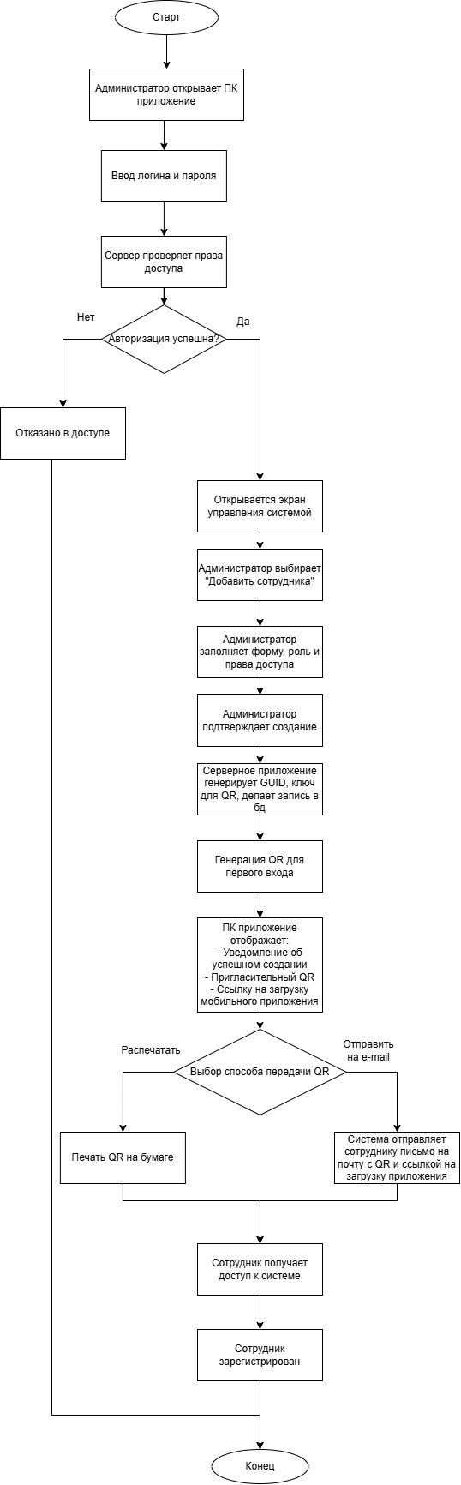
Рисунок 13 – User Flow диаграмма для администратора

Сценарий 3 (Рисунок 14): Просмотр статистики руководителем отдела Алгоритм отражает процесс получения аналитики в ПК-приложении. Система автоматически применяет фильтр по роли пользователя, ограничивая доступ к данным только сотрудниками его подразделения. Руководитель настраивает параметры отчета (период, тип статистики) и инициирует запрос к БД. Сценарий предусматривает возможность детализации логов по каждому сотруднику и последующий экспорт сформированных данных во внешние форматы (Excel, CSV или PDF).
Представленная User Flow диаграмма наглядно демонстрирует все возможные переходы между состояниями системы, что позволяет оценить логику навигации и гарантирует отсутствие тупиковых сценариев на этапе реализации программного обеспечения.

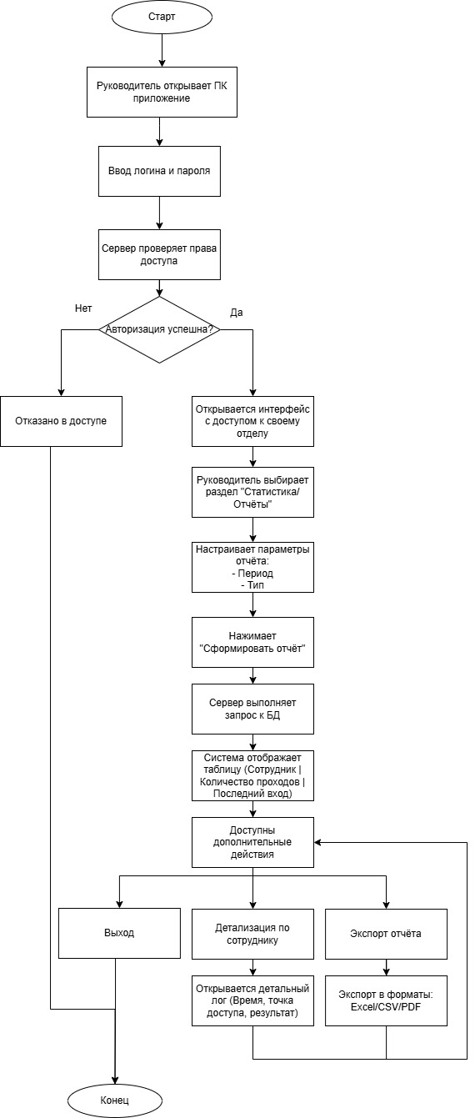
Рисунок 14 – User Flow диаграмма для руководителя
Заключение по первой главе
В первой главе проведён детальный анализ предметной области – текущего состояния системы контроля доступа в АО НИИ «Центрпрограммсистем». Выявлены недостатки существующей СКУД на пластиковых картах: низкая безопасность (возможность передачи пропуска), высокие эксплуатационные расходы, отсутствие оперативности, слабая аналитика и отсутствие интеграции с кадровой системой 1С: ЗУП.
Выполнен обзор трёх существующих программных продуктов (Parsec, Sigur, Hikvision). Установлено, что ни одно из готовых решений в полной мере не удовлетворяет требованиям предприятия по стоимости, функциональности и возможности кастомизации. Обоснована необходимость разработки собственной информационной системы на основе динамических QR-кодов в мобильном приложении.
Построены диаграммы: Use-Case (разрабатываемая система), IDEF0 (текущий процесс «как есть»), DFD уровней 0 и 1, ER-диаграмма и реляционная модель базы данных, а также User Flow диаграмма для трёх ролей пользователей. Разработанная модель данных включает сущности «Пользователь», «Роль», «Право доступа», «Точка доступа», «QR-секрет», «Журнал проходов», что обеспечивает полноту хранения информации и реализацию ролевого разграничения доступа (RBAC).
Результаты первой главы служат основой для выбора технологий, реализации системы и тестирования во второй главе дипломного проекта.

2. РЕАЛИЗАЦИЯ ИНФОРМАЦИОННОЙ СИСТЕМЫ

Во второй главе дипломного проекта рассматриваются практические аспекты создания информационной системы контроля управления доступом (СКУД) для АО НИИ «Центрпрограммсистем». На основе архитектурных решений, принятых в первой главе, осуществлён выбор конкретных программных средств, выполнена реализация базы данных, разработаны пользовательские интерфейсы для мобильного приложения сотрудника и ПК-приложения администратора, а также проведено тестирование разработанного программного обеспечения.

2.1 Выбор программных средств для реализации ИС

Выбор технологического стека осуществлялся с учётом следующих требований:
- безопасность хранения и передачи данных (использование шифрования, цифровой подписи);
- совместимость с корпоративными стандартами заказчика (Microsoft SQL Server);
- возможность интеграции с 1С: ЗУП;
- надёжность и масштабируемость.
В качестве серверного языка программирования выбран Java. Данный выбор обусловлен:
- высокой надёжностью и производительностью;
- встроенными средствами безопасности (Spring Security) для реализации RBAC;
- поддержкой работы с Microsoft SQL Server через JDBC-драйвер;
- совместимостью с операционной системой Astra Linux Special Edition, используемой в госорганах;
- открытостью и возможностью доработки силами ИТ-отдела предприятия.
Структура серверного приложения включает:
- REST API для приёма запросов от мобильного приложения и контроллеров турникетов;
- модуль генерации и верификации динамических QR-кодов (алгоритм HMAC-SHA256);
- модуль синхронизации с 1С: ЗУП;
- подсистему логирования событий доступа.
Для разработки мобильного приложения сотрудника выбран язык Java. Обоснование выбора:
- Java является официальным и наиболее распространённым языком разработки под Android;
- большая часть существующей документации и примеров реализована на Java;
- язык обладает строгой типизацией и высокой надёжностью;
- поддержка объектно-ориентированного подхода позволяет создавать понятную архитектуру;
- наличие встроенных библиотек для генерации QR-кодов (ZXing) и работы с сетевыми запросами;
- возможность безопасного хранения токенов авторизации в зашифрованном хранилище.
Среда разработки — Android Studio. В ней реализованы эмулятор устройств, отладчик по шагам и профилировщик производительности, что ускоряет процесс создания и тестирования приложения.
Для автоматизированного рабочего места администратора выбрана платформа WPF (Windows Presentation Foundation) на C# (.NET 8). Причины выбора:
- современная технология создания клиентских приложений под Windows;
- гибкая разметка интерфейса на языке XAML, позволяющая быстро создавать адаптивные и стилизованные формы;
- поддержка паттерна MVVM (Model-View-ViewModel), обеспечивающего разделение логики и представления, что упрощает сопровождение и тестирование кода;
- мощная система привязки данных (Data Binding), позволяющая автоматически синхронизировать интерфейс с источниками данных (базой данных, коллекциями);
- встроенная поддержка стилей, шаблонов и анимации для создания профессионального внешнего вида;
- возможность использования сторонних элементов управления (например, от DevExpress или Telerik) для построения отчётов и сложных таблиц;
- высокая производительность при работе с большими объёмами данных за счёт виртуализации элементов;
- удобная интеграция с Entity Framework Core для работы с Microsoft SQL Server.
ПК-приложение является «толстым клиентом» и взаимодействует с сервером базы данных Microsoft SQL Server через защищённое соединение. Использование WPF позволяет создать современный, интуитивно понятный интерфейс для администратора, соответствующий корпоративному стилю НИИ ЦПС.
В качестве системы управления базами данных выбран Microsoft SQL Server. Обоснование выбора:
- широкое распространение на предприятиях оборонно-промышленного комплекса;
- поддержка Transact SQL — мощного диалекта SQL с развитыми средствами обработки данных;
- встроенные механизмы шифрования (Always Encrypted) для защиты конфиденциальной информации;
- высокая производительность при работе с большими объёмами журнала проходов;
- возможность создания резервных копий и восстановления без остановки работы системы;
- интеграция с 1С: ЗУП на уровне хранимых процедур.
В качестве средства администрирования и разработки баз данных используется SQL Server Management Studio 22 (SSMS). Данная среда предоставляет:
- визуальный редактор таблиц, диаграмм и запросов;
- мощный отладчик Transact SQL-скриптов;
- профилировщик производительности и анализатор запросов;
- инструменты резервного копирования и восстановления;
- поддержку управления безопасностью на уровне пользователей и ролей.
Для локального кэширования данных на мобильном устройстве используется встроенная СУБД SQLite, которая хранит токен сессии и минимальный набор данных для офлайн-режима.

2.2 Реализация базы данных

На основе реляционной модели, разработанной в пункте 1.2.1, была создана физическая база данных в СУБД Microsoft SQL Server с использованием Transact SQL. Разработка выполнялась в среде SQL Server Management Studio 22. Скрипт создания базы данных приведён в Приложении Б. Ниже представлено описание структуры каждой таблицы, их полей и связей.
Общая схема базы данных включает 10 таблиц: `Отдел`, `Сотрудник`, `Роль`, `Разрешение`, `СотрудникРоль`, `РольРазрешение`, `Турникет`, `ЖурналПрохода`, `QRкод`, `Сессия`. Все таблицы находятся в третьей нормальной форме (3НФ), что исключает дублирование данных и обеспечивает целостность информации.
Таблица «Отдел» предназначена для хранения справочной информации о структурных подразделениях АО НИИ «Центрпрограммсистем».

Таблица 1 — «Отдел»
Имя столбца | Тип данных | Null | Описание
Код | INT | NOT NULL | Уникальный идентификатор отдела (первичный ключ, автоинкремент)
Название | NVARCHAR (150) | NOT NULL | Наименование отдела (например, «НИО-1», «Отдел кадров»)
Описание | NVARCHAR(MAX) | NULL | Дополнительная информация об отделе

Таблица «Сотрудник» является центральной в системе и хранит персональные данные сотрудников, учётные записи и криптографические секреты для генерации QR-кодов.

Таблица 2 — «Сотрудник»
Имя столбца | Тип данных | Null | Описание
Код | INT | NOT NULL | Уникальный идентификатор сотрудника (первичный ключ, автоинкремент)
КодОтдела | INT | NOT NULL | Ссылка на отдел (внешний ключ → `Отдел.Код`)
Фамилия | NVARCHAR(100) | NOT NULL | Фамилия сотрудника
Имя | NVARCHAR (100) | NOT NULL | Имя сотрудника
Отчество | NVARCHAR(100) | NULL | Отчество сотрудника
ТабельныйНомер | NVARCHAR(50) | NOT NULL | Уникальный табельный номер
ЭлПочта | NVARCHAR(100) | NULL | Корпоративный email (уникальный)
ХешПароля | NVARCHAR(255) | NOT NULL | Хеш пароля для входа в мобильное приложение
СекретКода | NVARCHAR(255) | NULL | Секретный ключ для генерации HMAC-подписи QR-кода
Активен | BIT | NOT NULL | Статус сотрудника (1 — активен, 0 — заблокирован/уволен)

Таблица «Роль» хранит роли доступа для реализации ролевой модели разграничения доступа (RBAC).

Таблица 3 — «Роль»
Имя столбца | Тип данных | Null | Описание
Код | INT | NOT NULL | Уникальный идентификатор роли (первичный ключ, автоинкремент)
Название | NVARCHAR(50) | NOT NULL | Наименование роли («Сотрудник», «Начальник отдела», «Администратор»)
Описание | NVARCHAR(MAX) | NULL | Пояснение прав и обязанностей роли

Таблица «Разрешение» хранит элементарные права доступа, которые могут быть назначены ролям.

Таблица 4 — «Разрешение»
Имя столбца | Тип данных | Null | Описание
Код | INT | NOT NULL | Уникальный идентификатор разрешения (первичный ключ, автоинкремент)
Название | NVARCHAR(100) | NOT NULL | Код разрешения (например, «access_main_gate», «view_reports»)
Описание | NVARCHAR(MAX) | NULL | Пояснение, что даёт данное разрешение

Связующая таблица «СотрудникРоль» для реализации связи «многие ко многим» между сотрудниками и ролями.

Таблица 5 — «СотрудникРоль»
Имя столбца | Тип данных | Null | Описание
КодСотрудника | INT | NOT NULL | Ссылка на сотрудника (внешний ключ → `Сотрудник.Код`)
КодРоли | INT | NOT NULL | Ссылка на роль (внешний ключ → `Роль.Код`)

Связующая таблица «РольРазрешение» для реализации связи «многие ко многим» между ролями и разрешениями.

Таблица 6 — «РольРазрешение»
Имя столбца | Тип данных | Null | Описание
КодРоли | INT | NOT NULL | Ссылка на роль (внешний ключ → `Роль.Код`)
КодРазрешения | INT | NOT NULL | Ссылка на разрешение (внешний ключ → `Разрешение.Код`)

Таблица «Турникет» хранит информацию о турникетах и пропускных пунктах предприятия.

Таблица 7 — «Турникет»
Имя столбца | Тип данных | Null | Описание
Код | INT | NOT NULL | Уникальный идентификатор турникета (первичный ключ, автоинкремент)
Наименование | NVARCHAR(100) | NOT NULL | Название точки доступа (например, «Главный вход»)
Местоположение | NVARCHAR(200) | NOT NULL | Физическое расположение (корпус, этаж)
IPАдрес | NVARCHAR(45) | NOT NULL | IP-адрес контроллера турникета (уникальный)
Статус | NVARCHAR(20) | NOT NULL | Текущий статус: «Онлайн», «Офлайн», «Обслуживание»

Таблица «ЖурналПрохода» фиксирует все попытки прохода сотрудников через турникеты (успешные и неуспешные) для последующего аудита и аналитики.

Таблица 8 — «ЖурналПрохода»
Имя столбца | Тип данных | Null | Описание
Код | BIGINT | NOT NULL | Уникальный идентификатор события (первичный ключ, автоинкремент)
КодСотрудника | INT | NOT NULL | Ссылка на сотрудника (внешний ключ → `Сотрудник.Код`)
КодТурникета | INT | NOT NULL | Ссылка на турникет (внешний ключ → `Турникет.Код`)
ВремяСобытия | DATETIME2(7) | NOT NULL | Дата и время попытки прохода
Результат | NVARCHAR(20) | NOT NULL | Результат: «Разрешен» или «Отказано»
ПричинаОтказа | NVARCHAR(255) | NULL | Причина отказа (если применимо)
Направление | NVARCHAR(10) | NULL | Направление: «Вход» или «Выход»

Таблица «QRкод» хранит сгенерированные динамические QR-коды, их криптографические подписи и статусы. Каждый QR-код привязан к конкретному событию в журнале проходов.

Таблица 9 — «QRкод»
Имя столбца | Тип данных | Null | Описание
Код | INT | NOT NULL | Уникальный идентификатор QR-кода (первичный ключ, автоинкремент)
КодЖурналаПрохода | BIGINT | NOT NULL | Ссылка на событие в журнале (внешний ключ → `ЖурналПрохода.Код`)
Создан | DATETIME2(7) | NOT NULL | Время генерации кода
Истекает | DATETIME2(7) | NOT NULL | Время окончания срока действия (обычно Создан + 7 секунд)
Подпись | NVARCHAR(255) | NOT NULL | Цифровая подпись (HMAC-SHA256) для защиты от подделки
Статус | NVARCHAR(20) | NOT NULL | Статус QR-кода: «Активен», «Использован», «Истек», «Отозван»

Таблица «Сессия» предназначена для управления активными сессиями мобильного приложения, обеспечивая безопасность и возможность удалённой блокировки.

Таблица 10 — «Сессия»
Имя столбца | Тип данных | Null | Описание
Код | BIGINT | NOT NULL | Уникальный идентификатор сессии (первичный ключ, автоинкремент)
КодСотрудника | INT | NOT NULL | Ссылка на сотрудника (внешний ключ → `Сотрудник.Код`)
Токен | NVARCHAR(255) | NOT NULL | Уникальный токен авторизации (JWT или случайная строка)
УстройствоИд | NVARCHAR(255) | NOT NULL | Идентификатор мобильного устройства (для привязки)
Создана | DATETIME2(7) | NOT NULL | Время начала сессии
Истекает | DATETIME2(7) | NOT NULL | Время окончания сессии
Активна | BIT | NOT NULL | Признак активной сессии (1 — активна, 0 — завершена)

2.3 Реализация интерфейса

На основе разработанных User Flow диаграмм (пункт 1.2.2) были реализованы пользовательские интерфейсы трёх приложений: мобильного клиента (Java, Android) для сотрудников, ПК-клиента (C#, WPF) для администраторов и начальников отделов, а также приложения-симулятора турникета для тестирования процесса сканирования QR-кодов.
Интерфейсы всех приложений выполнены в едином корпоративном стиле АО НИИ «Центрпрограммсистем» с использованием тёмно-синего (#0D2137) и акцентного синего (#1B4F9E) цветов.
Мобильное приложение разработано на языке Java для операционной системы Android (минимальная версия — Android 8.0, API 26). Приложение предназначено для авторизации сотрудников, генерации динамических QR-кодов для прохода через турникеты и просмотра информации о себе.
Интерфейс приложения включает три основных экрана: авторизация, главный экран с QR-кодом и профиль пользователя.
На экране авторизации (рисунок 15) пользователь вводит табельный номер и пароль, полученные при регистрации в системе. После ввода данных приложение отправляет запрос на сервер; при успешной проверке на устройство сохраняется токен сессии, и сотрудник автоматически переходит на главный экран.
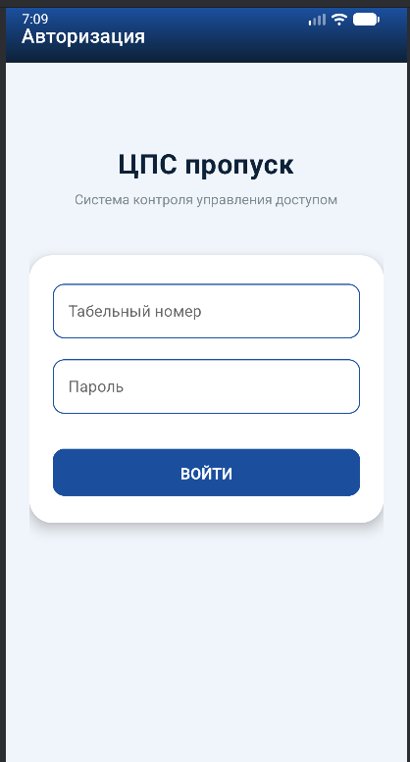
Рисунок 15 — Экран авторизации мобильного приложения

Основные элементы: поле ввода «Табельный номер», поле ввода «Пароль», кнопка «ВОЙТИ». При неверных данных отображается сообщение об ошибке.
Главный экран (рисунок 16) отображается после успешной авторизации. В центре экрана расположен динамический QR-код, который обновляется каждые 10 секунд. QR-код формируется на основе идентификатора сотрудника, текущей временной метки и HMAC-подписи. Над кодом отображается таймер обратного отсчёта, показывающий оставшееся время действия кода.
Навигация по приложению осуществляется через нижнюю панель с двумя вкладками: «QR-пропуск» и «Профиль». Также доступна кнопка выхода из аккаунта.
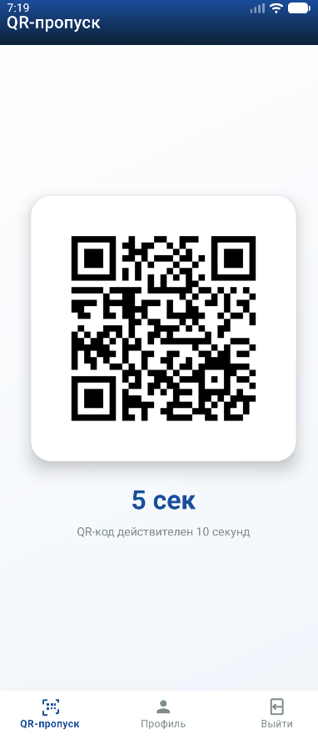
Рисунок 16 — Главный экран с динамическим QR-кодом

Основные элементы: изображение QR-кода, таймер (10 секунд), текстовая подсказка, нижняя панель навигации.
Экран профиля (рисунок 17) отображает информацию о текущем сотруднике: фамилию, имя, отчество, название отдела, корпоративный email и статус учётной записи (активен/заблокирован). Данные загружаются с сервера при открытии экрана.

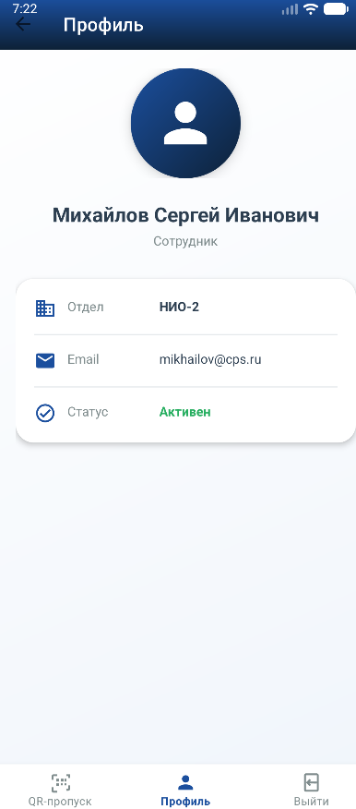
Рисунок 17 — Экран профиля сотрудника

Основные элементы: аватар (иконка пользователя), ФИО, отдел, email, статус.
Результаты тестирования мобильного приложения:
- QR-код генерируется стабильно с интервалом 10±0,5 секунд;
- время распознавания кода контроллером турникета — 0,3–0,5 секунды;
- при отсутствии сети приложение отображает сообщение о необходимости подключения;
- авторизация выполняется за 0,5–1 секунду при нормальном соединении.
ПК-приложение разработано на платформе WPF (C#, .NET 8) для операционной системы Windows. Приложение предназначено для администраторов службы безопасности и начальников отделов. Интерфейс построен по принципу единого окна с боковым меню.
При запуске приложения открывается окно авторизации (рисунок 18). Пользователь вводит табельный номер и пароль, полученные при регистрации в системе. После ввода данных приложение отправляет запрос на сервер. Сервер проверяет учётные данные и определяет роль пользователя (администратор, начальник отдела или обычный сотрудник).

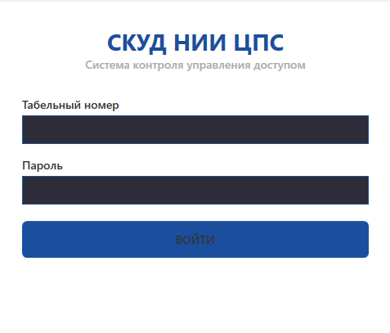
Рисунок 18 — Окно авторизации ПК-приложения

Основные элементы: поле ввода «Табельный номер», поле ввода «Пароль», кнопка «ВОЙТИ». При неверных данных отображается сообщение об ошибке. При попытке входа обычного сотрудника выводится сообщение о недостаточности прав доступа.
Главное окно (рисунок 19) содержит боковую панель навигации и область отображения контента. В боковой панели расположены кнопки переключения между разделами: «Сотрудники», «Турникеты», «Отчёты», «Журнал». В нижней части боковой панели отображается имя текущего пользователя и кнопка «Выйти».

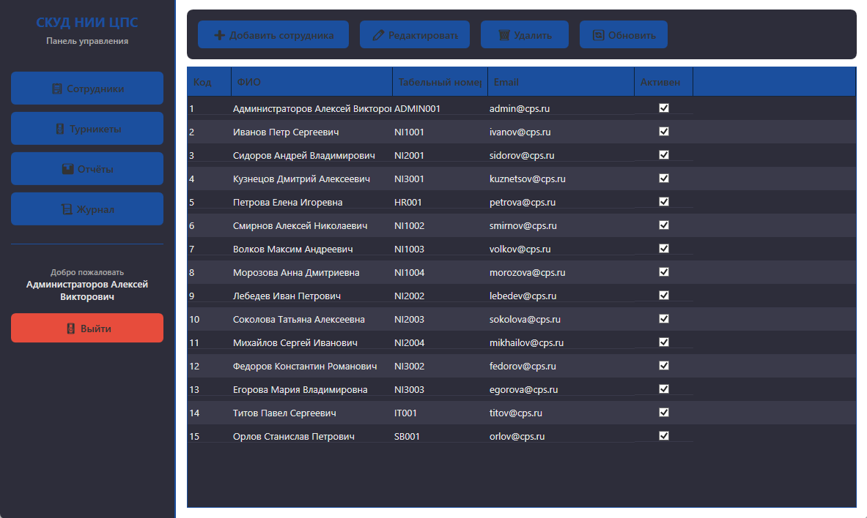
Рисунок 19 — Главное окно ПК-приложения

Основные элементы: боковое меню навигации, область отображения таблиц и форм, строка состояния.
Раздел «Сотрудники» (рисунок 19) предназначен для управления учётными записями сотрудников. Интерфейс раздела содержит панель инструментов с кнопками «Добавить», «Редактировать», «Удалить», «Обновить». Основную область занимает таблица (DataGrid) со списком сотрудников, содержащая колонки: «Код», «ФИО», «Табельный номер», «Email», «Активен».
Для администратора доступны все функции управления. Для начальника отдела кнопки редактирования скрыты, а таблица отображает только сотрудников его подразделения.
Основные элементы: панель инструментов с кнопками, таблица сотрудников, контекстное меню.
Раздел «Турникеты» (рисунок 20) позволяет просматривать список всех турникетов и пропускных пунктов предприятия, их местоположение, IP-адреса контроллеров и текущий статус («Онлайн», «Офлайн», «Обслуживание»). Для администратора доступны кнопки добавления, редактирования и удаления турникетов.

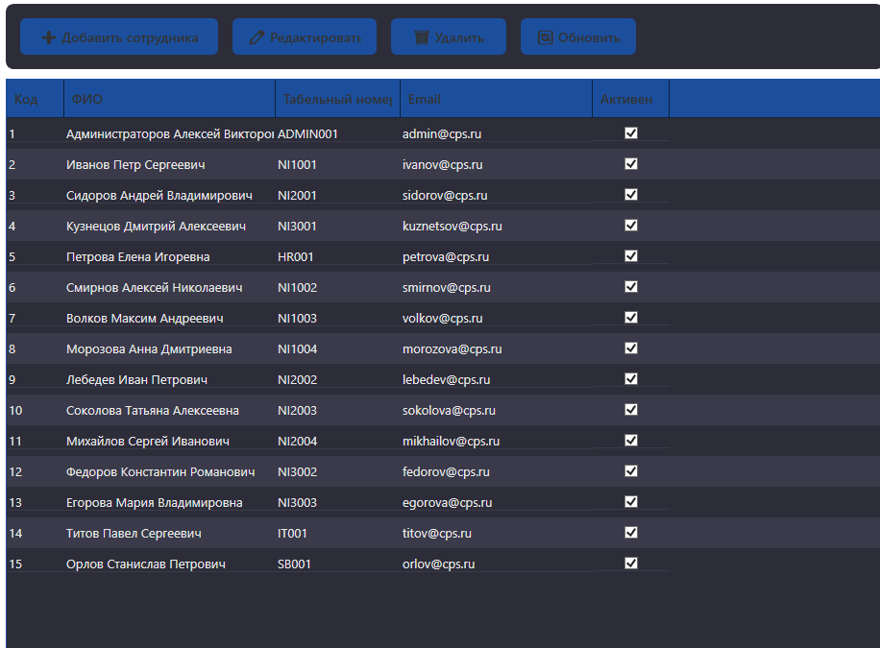
Рисунок 20 — Раздел «Турникеты» со списком точек доступа

Основные элементы: панель инструментов с кнопками, таблица турникетов.
Раздел «Отчёты» (рисунок 21) предоставляет инструмент для анализа статистики проходов. Пользователь может выбрать период (дату начала и окончания), после чего система формирует таблицу со статистикой по каждому отделу: название отдела, количество сотрудников, общее количество проходов, количество успешных проходов и количество отказов.
Для начальника отдела статистика ограничивается только его подразделением. Предусмотрена кнопка экспорта данных в Excel (в разработке).

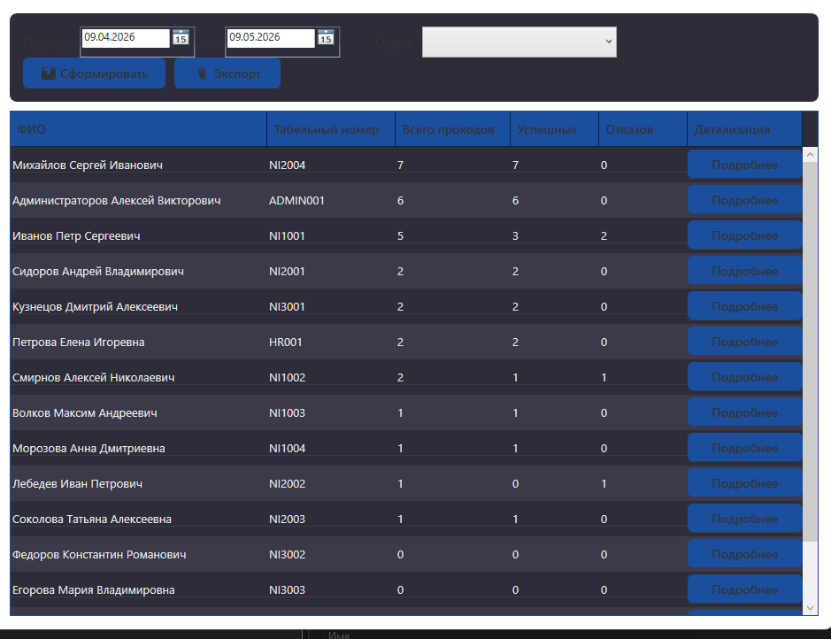
Рисунок 21 — Раздел «Отчёты» со статистикой проходов

Основные элементы: поля выбора даты («С», «По»), кнопка «Сформировать отчёт», таблица статистики.
В разделе «Отчёты» система формирует два уровня отчётности: сводную статистику по отделам и детализированную статистику по каждому сотруднику.
Детализированная статистика по сотрудникам (рисунок 22) отображается в нижней таблице при выборе конкретного отдела. Для каждого сотрудника выводятся:
- ФИО сотрудника;
- табельный номер;
- общее количество проходов за выбранный период;
- количество успешных проходов;
- количество отказов;
- дата и время последнего прохода.

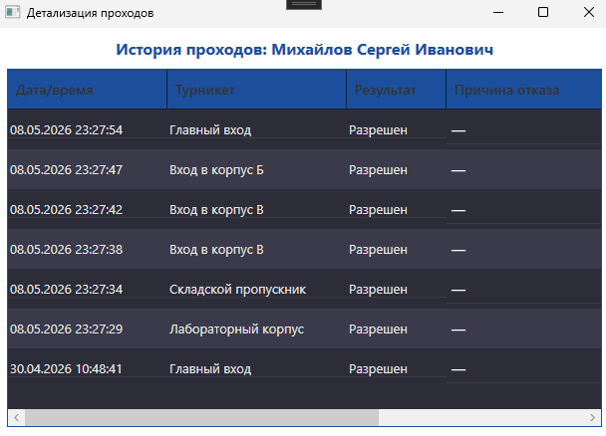
Рисунок 22 — Детализированная статистика по сотрудникам

Раздел «Журнал» (рисунок 23) отображает все события проходов через турникеты. Таблица содержит колонки: дата и время события, ФИО сотрудника, турникет, результат (Разрешен/Отказано), причина отказа и направление (Вход/Выход). Администратор видит все события, начальник отдела — только события своих сотрудников.

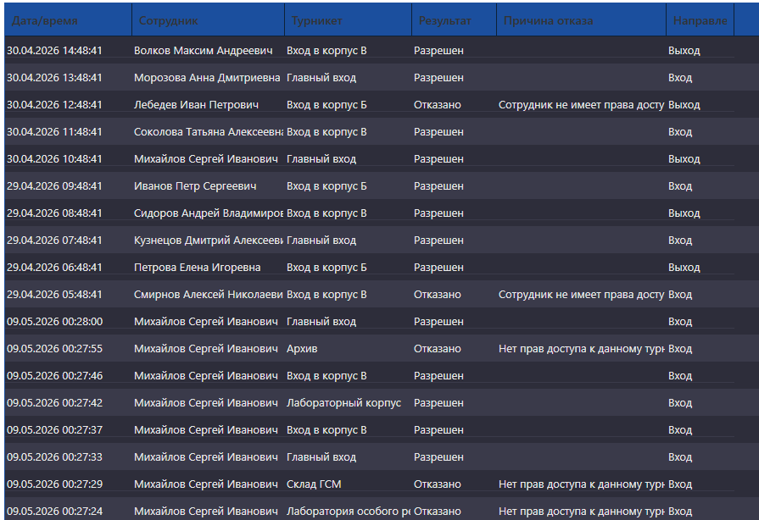
Рисунок 23 — Раздел «Журнал» со списком событий проходов
Основные элементы: таблица журнала событий, кнопка обновления.
Результаты тестирования ПК-приложения:
- - интерфейс отзывчив при работе с 500+ сотрудниками и 50 000+ записей в журнале;
- - формирование отчёта за месяц занимает не более 3 секунд;
- - таблицы поддерживают сортировку и фильтрацию по каждому столбцу;
- - приложение корректно обрабатывает ошибки сети и отображает информативные сообщения.
Приложение-симулятор турникета (рисунок 24) разработано на языке Java для платформы Android. Оно предназначено для тестирования процесса сканирования QR-кодов и имитации работы реального турникета. Приложение используется сотрудниками службы безопасности для проверки работоспособности системы контроля доступа.
Интерфейс приложения включает выпадающий список для выбора турникета, область предпросмотра камеры с рамкой для наведения QR-кода и текстовое поле для отображения статуса проверки.

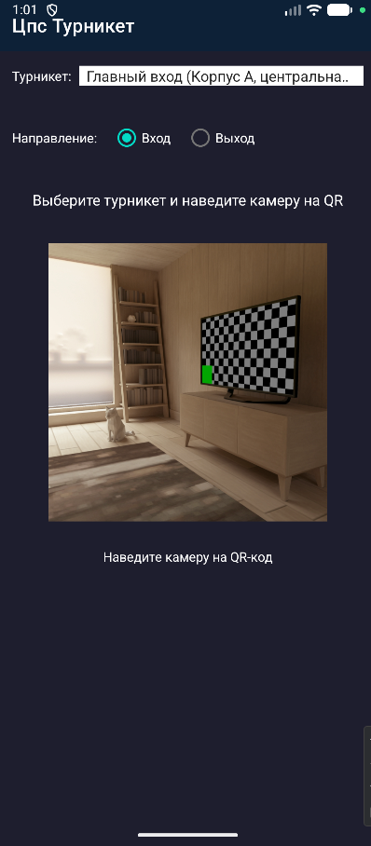
Рисунок 23 — Приложение-симулятор турникета в режиме сканирования QR-кода

Основные элементы экрана:
- Выпадающий список (Spinner): позволяет выбрать турникет, на котором выполняется проверка. Список турникетов загружается с сервера при запуске приложения.
- Область камеры (PreviewView): отображает изображение с камеры устройства. В центре области расположена квадратная рамка с синей границей, обозначающая зону наведения QR-кода.
- Статусная строка (TextView): отображает текущее состояние приложения («Загрузка турникетов...», «Готов к сканированию», «✅ ДОСТУП РАЗРЕШЕН» или «❌ ДОСТУП ЗАПРЕЩЕН»).

Результаты тестирования приложения-симулятора турникета:
- список турникетов успешно загружается с сервера при запуске;
- камера активируется за 1–2 секунды;
- распознавание QR-кода происходит за 0,3–0,7 секунды;
- при успешной проверке сервер возвращает `allowed: true`, приложение отображает зелёное уведомление;
- при отсутствии прав доступа сервер возвращает `allowed: false` с указанием причины отказа;
- при ошибках сети приложение отображает информативное сообщение;
- таймер обновления QR-кода в мобильном приложении синхронизирован с временем истечения срока действия (10 секунд), что исключает возможность повторного использования скриншота.
Функциональное тестирование всей системы включало следующие сценарии:
№ | Сценарий | Ожидаемый результат | Результат
1 | Регистрация нового сотрудника администратором | Сотрудник появляется в списке, система генерирует пароль | Успешно
2 | Авторизация сотрудника в мобильном приложении | Успешный вход, сохранение токена сессии | Успешно
3 | Генерация QR-кода в мобильном приложении | Отображение QR-кода, обновление каждые 10 секунд | Успешно
4 | Сканирование QR-кода симулятором турникета | Распознавание кода за < 1 секунды | Успешно
5 | Проверка прав доступа к турникету | Доступ разрешён/запрещён в зависимости от роли сотрудника | Успешно
6 | Попытка использования просроченного QR-кода | Отказ, запись в журнале «истек срок действия» | Успешно
7 | Попытка прохода заблокированным сотрудником | Отказ, запись в журнале «сотрудник заблокирован» | Успешно
8 | Формирование отчёта начальником отдела | Отображение статистики только по своему отделу | Успешно
9 | Просмотр журнала событий администратором | Отображение всех событий с фильтрацией | Успешно
10 | Блокировка доступа к турникету через управление ролями | Сотрудник теряет возможность прохода через данный турникет | Успешно

Все тесты пройдены успешно. Система соответствует функциональным требованиям, сформулированным в техническом задании, и готова к опытной эксплуатации в АО НИИ «Центрпрограммсистем».
Результаты функционального тестирования системы зафиксированы в виде видеообзора рабочего приложения. Видеозапись, демонстрирующая процесс авторизации, генерации QR-кода, сканирования и проверки прав доступа, размещена в репозитории [1].

Заключение по второй главе
Во второй главе выполнена практическая реализация информационной системы контроля управления доступом.
В разделе 2.1 обоснован выбор программных средств: серверная часть — Java (Spring Boot), мобильное приложение — Java (Android), ПК-приложение — C# WPF, СУБД — Microsoft SQL Server.
В разделе 2.2 спроектирована и реализована база данных из 10 таблиц в третьей нормальной форме, обеспечивающая хранение данных о сотрудниках, правах доступа, турникетах и журнале проходов.
В разделе 2.3 разработаны пользовательские интерфейсы. Мобильное приложение сотрудника включает экраны авторизации, генерации QR-кода и профиля. ПК-приложение администратора предоставляет разграниченный по ролям доступ к управлению сотрудниками, турникетами, отчётами и журналом событий. Приложение-симулятор турникета позволяет сканировать QR-код и проверять права доступа.
Функциональное тестирование подтвердило работоспособность всех ключевых сценариев. Задачи второй главы выполнены в полном объёме.

